Бөлім:
Педагогтің тегі, аты, әкесінің аты :
Күні:
Сынып: 7 |  | Қатысушылар саны: |  | Қатыспағандар саны:
Сабақтың тақырыбы: |  | Ағашты механикалық өндеуге арналған құрал-жабдықтар
Оқу бағдарламасына сәйкес оқыту мақсаттары: |  | 7.2.2.1-Заманауи технологиялық машиналардың құрылысына және жұмыс барысына сипаттама бере отырып, конструкциялық, табиғи және жасанды материалдарды өңдеу операцияларын орындайды
Сабақтың мақсаты |  | – Ағашты механикалық өндеуге арналған заманауи технологиялық машиналардың құрылысына және жұмыс барысына сипаттама береді  - Конструкциялық, табиғи және жасанды материалдарды өңдеу операцияларын орындайды
Сабақтың барысы
Сабақтың кезеңі//  уақыты | Педагогтің әрекеті |  | Оқушының әрекеті |  | Бағалау | Ресурстар
Сабақтың басталуы  4 минут  Сабақтың ортасы  5 минут  6 минут  10 минут  10 минут  5 минут  Сабақтың аяқталуы  5 минут | Сәлемдесу  Топқа бөлу.  Түрлі түсті асықтар арқылы сынып оқушылары 3 топқа бөлінеді    Психологиялық ахуал  «Стоп» әдісі  Үй тапсырмасын сұрау  Викторина әдісі  learningapps қолданбасы  Ой түрткі  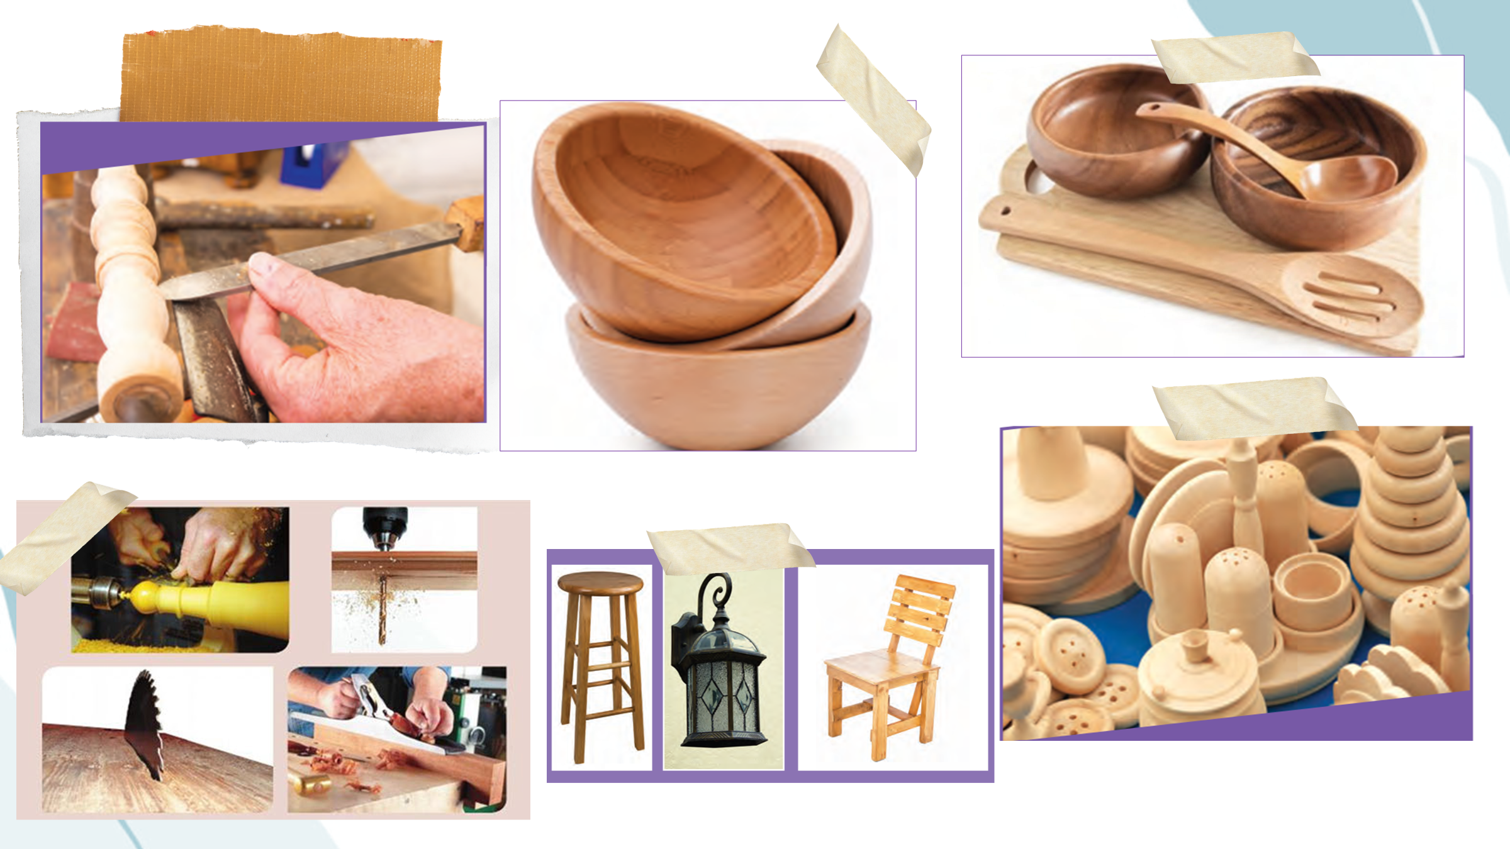  Ойланып керейік.  -Суретте не бейнеленген?  -Бұл суреттердің бүгінгі өтетін жаңа тақырыбымызға қандай байланысы болуы мүмкін?  Оқушыларға сабақтың тақырыбы, мақсаты айтылады.  Бейнематериал  https://youtu.be/vJvaARu7AHE?si=f9_jw6XTmXcU5Rur  Жеке жұмыс  Кластер әдісі  Жұптық жұмыс  «Сұхбаттасатын жұп» әдісі  Ұжымдық жұмыс  Практикалық жұмыс  Бекіту  wordwall қолданбасы  Қорытындылау  Үй жұмысы  Кері байланыс  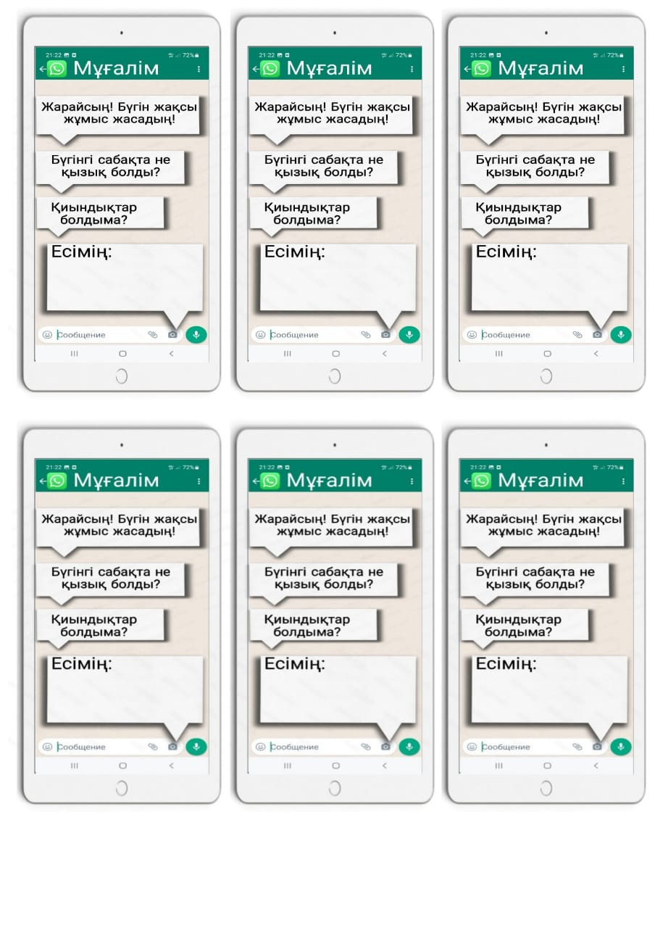 |  | Амандасады  Түрлі түсті асықтар арқылы 3 топқа бөлінеді  Психологиялық ахуал  «Стоп» әдісі  Экранға стоп басу арқылы іс-әрекетті қайталайды  https://learningapps.org/watch?v=pgs19pdsj25    Өткен тақырып бойынша сұрақтарға жауап береді  Оқушылар ой түрткі сұрақтарына жауап береді  Бейнематериал бойынша сұрақтарға жауап береді  1-тапсырма  Тапсырма: Оқулық мәтінін оқи отырып Кластерге Ағашты механикалық өндеуге арналған құрал-жабдықтар жинақтаңдар  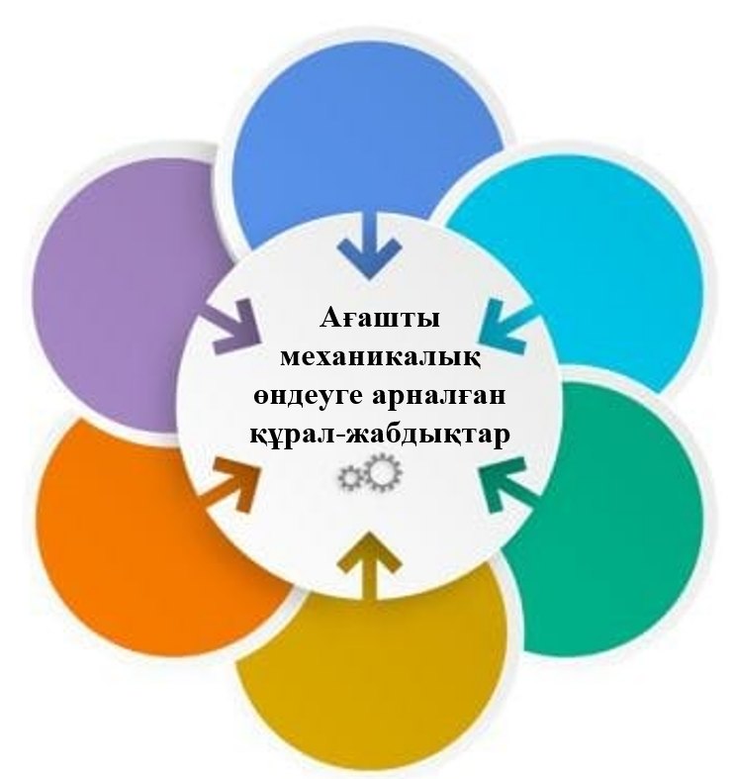  2-тапсырма  Тапсырма. Оқулық мәтінін және қосымша ақпаратты қолданып, ағашты механикалық өндеуге арналған заманауи технологиялық машиналардың құрылысына және жұмыс барысына сипаттама беріңдер  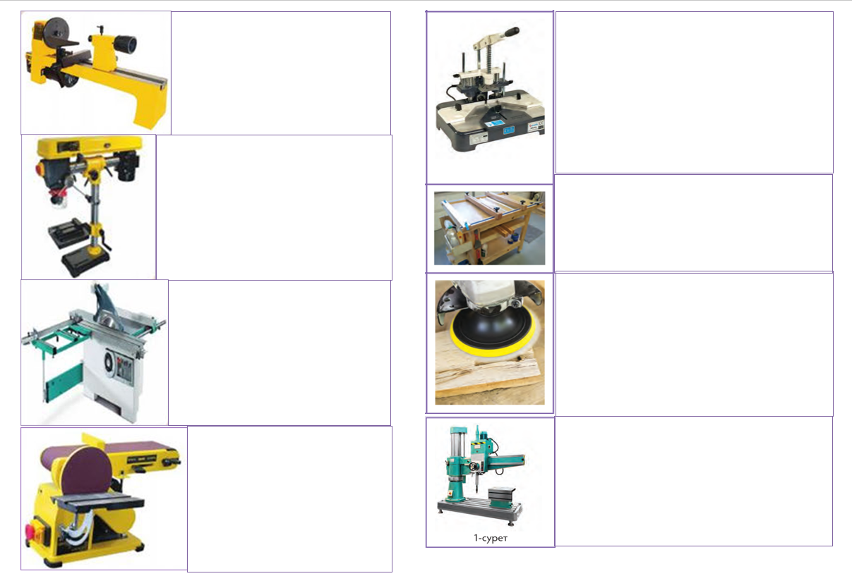  Дескриптор  -Оқулық мәтінін және қосымша ақпаратты оқиды -ағашты механикалық өндеуге арналған заманауи технологиялық машиналардың құрылысына және жұмыс барысына сипаттама береді  ҚБ «Асық» өзін-өзі бағалауы  3-тапсырма  1. Электрқұралдармен жұмыс кезіндегі қауіпсіздік ережелерін сақтау  2. Бұрғымен ағашты тесу, ағаштың бетін сүргілеу, тегістеу, кесу жұмыстарын жасайды  Қажетті құралдар:  Ағаш,  Фрезерлеу мәшинесі  Ажарлау мәшинесі  Электрсүргі  Электрбұрғы  Электрқылара  Электрара  Дескриптор  -Конструкциялық, табиғи және жасанды материалдарды өңдеу операцияларын орындайды  ҚБ «Асық» өзін-өзі бағалауы  https://wordwall.net/ru/resource/84971962  ҚБ «Асық» өзін-өзі бағалауы бойынша оқушылар өздерінің қорытынды бағасын ұсынады  Ағашты механикалық өндеуге арналған құрал-жабдықтар  Тақырыпты оқу  Кері байланыс парағын толтырады |  | Талқылау кезінде оқушылардың айтылған пікірлері мен көзқарастары ауызша  мадақтау арқылы бағаланып, сабақтың келесі кезеңінде белсенді қатысуына ынталандырады  Жарайсың!  Керемет шешім!  Ойлы шешім!  Мұндай ойлы пікірлерді ешқашан естімеппін!  Өзін – өзі бағалау парағы      Берілген тапсырмалар  дың барлығына  «асық әдісі» арқылы өзін-өзі бағалау жүргізеді.  Талқылау кезінде оқушылардың айтылған пікірлері мен көзқарастары ауызша  мадақтау арқылы бағаланып, сабақтың келесі кезеңінде белсенді қатысуына ынталандырады  Жарайсың!  Керемет шешім!  Ойлы шешім!  Мұндай ойлы пікірлерді ешқашан естімеппін  Берілген тапсырмалар  дың барлығына  «асық әдісі» арқылы өзін-өзі бағалау жүргізеді. | Көркем еңбек ұлдарға арналған  Оқулық  7-сынып  Көркем еңбек ұлдарға арналған  Оқулық  7-сынып  Көркем еңбек ұлдарға арналған  Оқулық  7-сынып  Кері байланыс парақшасы

